Правила безопасности во время отдыха у водного объекта

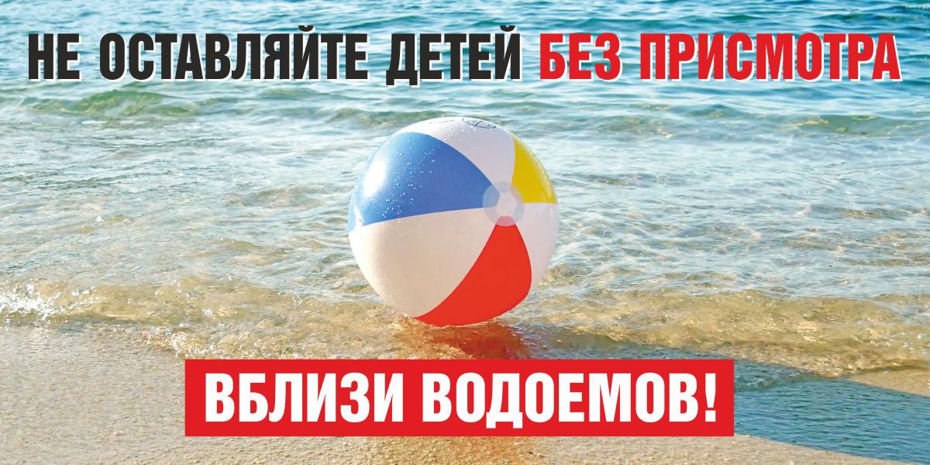

Летом поток любителей освежиться у водоёмов существенно возрастает. Но удовольствие от купания не должно отвлекать от соблюдения правил безопасности. Вода коварна, поэтому беспечность в ее отношении может привести к непоправимым последствиям.
Следуя нижеперечисленным простым правилам, вы сможете насладиться отдыхом у водоема и обезопасить себя и своих близких.
- Купайтесь только в разрешённых для этого водоемах и ни в коем случае не залезайте в воду в необорудованных местах – никто не знает, какие «сюрпризы» могут поджидать вас на дне
- На пляже обращайте внимание на таблички, информационные щиты, знаки безопасности и поднятый флаг: если красный или черный – значит купание запрещено
- Не заплывайте за ограничительные знаки, не приближайтесь к плавательным средствам, не забирайтесь на технические и предупредительные знаки и буйки, не перемещайте их и не притапливайте – последствия могут коснуться не только вас, но и других отдыхающих
- Реально оценивайте свои физические возможности и уровень подготовки, не игнорируйте плохое самочувствие – например, изнеможение, судорога от перепада температур или тепловой удар во время купания может стать чрезвычайно опасным явлением
- Не заходите в воду, если её температура кажется вам слишком низкой, а также не пребывайте в воде дольше 10-15 минут, чтобы избежать переохлаждения
- И самое важное - не оставляйте детей без присмотра! Всегда держите их рядом и под личным контролем

